

project report

COMPARING THE COLLABORATIVE FILTERING ALGORITHM WITH naïve BAYES ON THE FILM recommendation SYSTEM

liem, daniel aditya santoso

18.k1.0036

Faculty of Computer Science

Soegijapranata Catholic University

2020

APPROVAL AND RATIFICATION PAGE (Heading plain)

(gunakan style “Approval”)

COMPARING THE COLLABORATIVE FILTERING ALGORITHM WITH NAÏVE BAYES ON THE FILM RECOMMENDATION SYSTEM

by

Liem, Daniel Aditya Santoso – 18.K1.0036

This project report has been approved and ratified

By the Faculty of Computer Science on January, DD. YYYY

With approval,

|  |  |
| --- | --- |
|  | Supervisor  Dosen Pembimbing Project  NPP: ­ |
| Examiners,  1.)  [NAMA PENGUJI 1]  NPP :  2.)  [NAMA PENGUJI 2]  NPP :  3.)  [NAMA PENGUJI 3]  NPP : |  |
|  | Dean of Faculty of Computer Science  Robertus Setiawan AJi Nugroho, Ph.D  NPP: 058.1.2004.264 |

DECLARATION OF AUTHORSHIP

I, the undersigned:

Name : LIEM, DANIEL ADITYA SANTOSO

ID : 18.K1.0036

declare that this work, titled "COMPARING THE COLLABORATIVE FILTERING ALGORITHM WITH NAÏVE BAYES ON THE FILM RECOMMENDATION SYSTEM", and the work presented in it is my own. I confirm that:

1. This work was done wholly or mainly while in candidature for a research degree at Soegijapranata Catholic University
2. Where any part of this thesis has previously been submitted for a degree or any other qualification at this University or any other institution, this has been clearly stated.
3. Where I have consulted the published work of others, this is always clearly attributed.
4. Where I have quoted from the work of others, the source is always given.
5. Except for such quotations, this work is entirely my own work.
6. I have acknowledged all main sources of help.
7. Where the work is based on work done by myself jointly with others, I have made clear exactly what was done by others and what I have contributed myself.

Semarang, MONTH, DD, YYYY

[sign here]

LIEM, DANIEL ADITYA SANTOSO

18.K1.036

ACKNOWLEDGMENT

Silahkan tuliskan anda ingin mengucapkan terima kasih atau ucapan persembahan ke siapapun yang anda rasa perlu ditulis disini

I have received a myriad of support, advice, and assistance throughout this document writing. I would like to thank my supervisors XXXXXX for formulating this topic. I would also like to thank my friend XXXXX for guiding with advice to finish this document.

I would like to thank my family and friends for giving me ceaseless love, support, and advices throughout my study in Soegijapranata Catholic University. You gave me great escape to rest my mind from my thesis.

ABSTRACT (Abstract Title)

Isi dari abstract menggunakan syle abstract content. Abstract ditulis dalam 3 paragraf. Semua ditulis dengan huruf italic dan 1 spasi Paragraf pertama berisi tentang permasalahan yang diselesaikan dalam project ini.

Paragraf kedua di sini, membahas tentang proses penyelesaian yang Anda tawarkan.

Sedangkan paragraf ketiga membahas tentang hasil akhir. Setelah itu di bagian paling bawah, sertakan keywords atau kata kunci 3-5 kata.

Keyword: kata_kunci1, kata_kunci2, kata_kunci3, dst

*Tambahkan informasi mengenai penelitian payung di sini apabila ada (konsultasikan dengan dosen pembimbing).

TABLE OF CONTENTS

COVER i

APPROVAL AND RATIFICATION PAGE (Heading plain) ii

DECLARATION OF AUTHORSHIP iii

ACKNOWLEDGMENT iv

ABSTRACT (Abstract Title) v

TABLE OF CONTENTS vi

LIST OF FIGURE viii

LIST OF TABLE ix

CHAPTER 1 PETUNJUK PENULISAN (Style: Heading 1) 1

1.1. Petunjuk Penggunaan Template (Style: Heading 2) 1

1.1.1. Bagian sub-subchapter 1

1.1.2. Penulisan bilangan dan satuan 1

1.1.3. Penomoran halaman 2

1.1.4. Penomoran judul gambar dan judul tabel 2

1.1.5. Penomoran formula dan fungsi matematika 2

1.2. Isi Laporan Akhir 2

CHAPTER 2 INTRODUCTION 3

2.1. Background 3

2.2. Problem Formulation 3

2.3. Scope 3

2.4. Objective 3

CHAPTER 3 LITERATURE STUDY 4

CHAPTER 4 RESEARCH METHODOLOGY 6

CHAPTER 5 ANALYSIS AND DESIGN 7

5.1. Analysis 7

5.2. Penambahan Gambar, Judul Gambar, dan Penggunaan Gambar 7

5.3. Tabel, Posisi, dan Isi tabel 9

5.4. Desain 9

5.5. Function 10

CHAPTER 6 IMPLEMENTATION AND TESTING 12

6.1. Implementation 12

6.2. Testing 12

CHAPTER 7 CONCLUSION 13

REFERENCES 14

APPENDIX a

LIST OF FIGURE

**Figure 5.1** Diagram Analisis Masalah (Figure Caption) 7

**Figure 5.2** (a) Model DCGAN [9] dan (b) Model VAE [10] 8

**Figure 5.1** Contoh equation 10

**Figure 5.2** Penambahan angka untuk equation 11

**Figure 5.3** Equation setelah ditambahkan angka 11

LIST OF TABLE

**Table 5.1.** Tabel Analisis Data (Table caption) 9

# INTRODUCTION

## Background

Movie recommendations are how a platform provides or displays a movie that we will watch next on a platform. To find film recommendations, these films are usually influenced by various factors such as the genre of the film we watch, the cast of the film we watch, and so on. And from the various film platforms that exist, all present different film recommendation algorithms.

In this study, I tried to compare the Collaborative Filtering algorithm with Naïve Bayes in film recommendations. In the collaborative filtering algorithm itself, I will use collaborative filtering with the user base. With the dataset that I have prepared, namely a collection of several movie titles and also notes from movies that have been watched by the user.

The results of this research will be measured by Root Mean Square Error (RMSE) and will be seen based on RMSE with the largest percentage which will be the best algorithm.

## Problem Formulation

1. Where between Collaborative Filtering and Naïve Bayes has more precise accuracy?

## Scope

In this study, the dataset that I use is a list of films and the user's film history along with their ratings from Movielens.

## Objective

In this journal, we will try to compare between 2 algorithms, namely Collaborative Filtering and also Naïve Bayes, and then will test which one has higher accuracy based on the highest Root Mean Square Error.

# LITERATURE STUDY

Literatur study berisi daftar penelitian yang sudah pernah dilakukan oleh orang lain yang kurang lebih sama dengan project yang Anda kerjakan. Minimal Anda harus menyertakan 10 jurnal ilmiah dalam bab ini. Carilah daftar penelitian yang mendukung dari pembuktian teori yang anda lakukan sehingga pembuktian atau peneilitian anda kuat dan valid. Selain itu, tujuan dari penulisan bab ini adalah untuk menghindari terjadinya plagiasi.

Jurnal-jurnal di bahas secara naratif dalam bentuk paragraf. Anda harus menyebutkan siapa penulis jurnal, apa topik bahasan yang diangkat jurnal tersebut, metode apa yang digunakan, apa algoritma nya dan hasil akhirnya seperti apa. Anda dilarang menuliskan judul dari artikel tersebut dibagian ini, cukup lakukan sitasi.

Untuk menggunakan footnote seperti pada contoh “Footnote[1]“, silahkan pilih menu references, dan pilih insert footnote. Secara otomatis, footnote akan diberikan nomor yang sesuai dan pada bagian bawah halaman akan terdapat text yang dapat anda tambahkan sebagai catatan kaki. Sitasi disarankan menggunakan software sitasi seperti Mendeley[2] atau Zotero[3] menggunakan style IEEE. Penggunaan software tersebut akan memudahkan anda dalam mengurutkan sitasi dan melakukan penomoran dalam sitasi [1]. Lane [1] juga menerangkan beberapa cara untuk melakukan sitasi, ada baiknya anda juga membaca dokumen ini. Sitasi dapat berupa artikel ilmiah jurnal, artikel ilmiah untuk proceeding dan seminar, artikel ilmiah lepas, buku, dataset yang terpublikasi, manual software, skripsi, tesis, disertasi, dokumen pemerintah, dan dokumen resmi lainnya [1], [2]. Sangat dimungkinkan pula untuk melakukan sitasi dari lebih dari 2 sumber sekaligus dalam satu kalimat [1]–[5]. Metode referencing dapat dilihat di halaman http://libraryguides.vu.edu.au/ieeereferencing/gettingstarted. Setiap in-text-citation harus dimulai dan diakhiri dengan tanda kurung siku., sebagai contoh:

Penggunaan software tersebut akan memudahkan anda dalam mengurutkan sitasi dan melakukan penomoran dalam sitasi [1].

Jika perlu menyebutkan nama pengarang, hal tersebut dapat dilakukan seperti contoh berikut ini:

Untuk artikel dengan satu orang penulis, Lane [1] has shown …

Untuk artikel dengan dua orang penulis, Latifah and Sugiharti [6] stated that …

Untuk dua buah artikel yang disitasi secara bersamaan, Lane [1], and Latifah and Sugiharti [6] were unable to …

Untuk artikel dengan tiga atau lebih penulis, Gervais et al. [7] stated that …

Setelah membahas semua jurnal terkait dengan project Anda, maka penting sekali menyebutkan perbedaannya dengan project yang sudah Anda selesaikan. Tunjukkan perbedaan dalam bahasa yang lugas supaya tidak ada plagiasi dan multi-tafsir.

Tulisan seluruh jurnal yang Anda bahas di bagian ini harus disebutkan di bagian akhir dari laporan yaitu bagian references.

# RESEARCH METHODOLOGY

RM membahas tentang langkah-langkah yang Anda lakukan dalam project ini. Semua langkah dijabarkan dengan **detil**. Tujuan dari RM adalah jika pembaca melakukan apapun seperti yang Anda tulis, maka pembaca akan menemukan hasil yang sama dengan project yang Anda kerjakan.

Catatan: Bab 3-5 dapat disesuaikan dengan kebutuhan, silahkan diskusikan dengan dosen pembimbing.

# ANALYSIS AND DESIGN

## Analysis

Bab ini memberikan penjelasan tentang metode penyelesaian masalah. Jabarkan metode analisis dan metode yang anda gunakan untuk menyelesaikan permasalahan yang disajikan disajikan dalam bentuk yang rinci, bisa dalam bentuk narasi tapi bisa juga dalam bentuk diagram gambar. Penomoran diagram maupun tabel mengikuti penomoran chapter.

## Penambahan Gambar, Judul Gambar, dan Penggunaan Gambar

Jika menggunakan diagram, letakkan di tengah dan gunakan fasilitas caption dari Libreoffice untuk memberikan keterangan gambar tersebut di bagian bawah gambar.

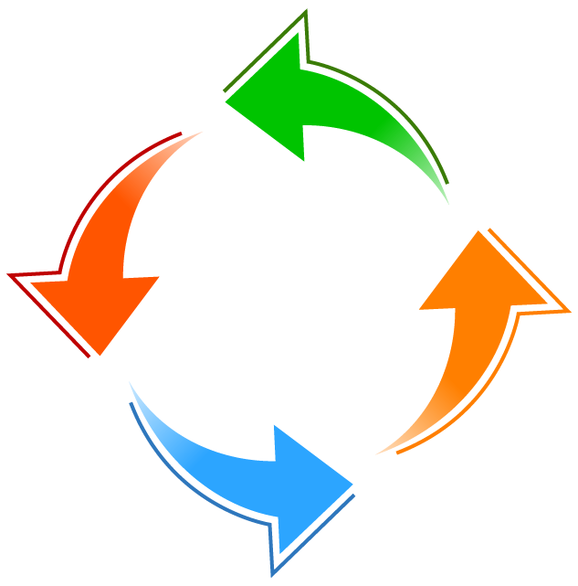

Diagram Analisis Masalah (Figure Caption)

Gambar menggunakan mode “in line text”. Dibawah gambar harus diberikan judul gambar yang berisi nomor gambar dan judul dari gambar yang ditampilkan. Untuk mempermudah dan menyeragamkan antar artikel, gunakan style “Figure” dan diikuti dengan judul gambar.

Judul gambar ditulis menggunakan huruf kapital untuk setiap kata, menyesuaikan dengan tata cara penulisan judul Bahasa Inggris. Judul gambar menggunakan style “Caption Figure” yang ditempatkan di bawah dari gambar.

Setiap gambar harus dibahas dalam bentuk tulisan dan digunakan sebagai referensi. Sebagai contoh, model pada Figure 5.2, adalah model generatif untuk teks yang akan diperbincangkan lebih dalam dalam penelitian ini [8].

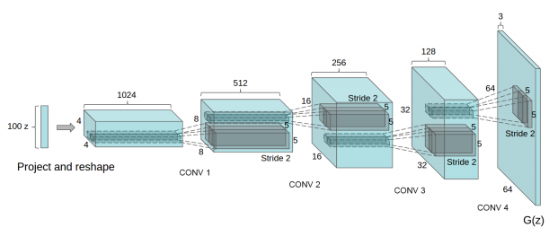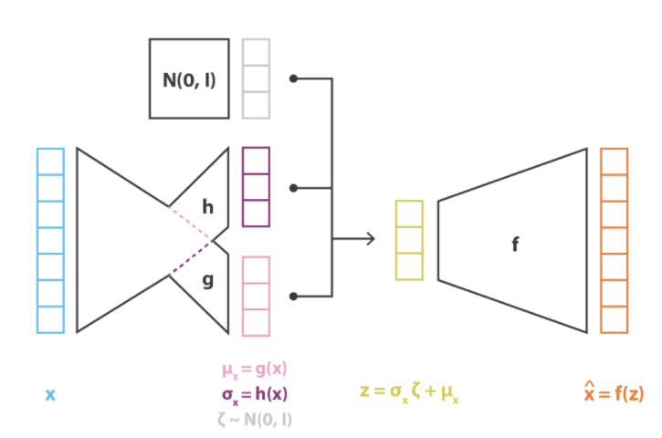

**(a)**

(b)

(a)

(a) Model DCGAN [9] dan (b) Model VAE [10]

Dalam satu baris hanya diperkenankan 1 buah judul gambar (tidak boleh ada 2 judul gambar yang tampil berurutan). Dalam kasus anda perlu menampilkan beberapa gambar secara beruntutan, sebaiknya jadikan beberapa gambar tersebut menjadi satu dan berikan keterangan pada judul gambar serta berikan border warna hitam untuk memisahkan antara gambar satu dengan lainnya. Sebagai contoh pada Figure 5.2Figure 5.2(a) adalah model *generative adversarial network* yang merupakan model generatif yang mampu menghasilkan gambar yang realistis [11], sedangkan pada Figure 5.2(b) adalah model generatif yang mendasarkan pada model autoencoder yang dinamakan *variational autoencoder* [5]. Dalam hal gambar yang terlalu banyak atau terlalu kecil jika digabung dan tidak memungkinkan ditampilkan pada satu baris disarankan untuk memisah gambar tersebut kedalam beberapa judul gambar dengan catatan tidak boleh ada 2 gambar dengan judulnya masing-masing yang tampil berurutan dengan cara memisahkan 2 gambar tersebut dengan sebuah paragraf (atau beberapa paragraf) yang menjelaskan gambar yang pertama, baru diikuti oleh gambar yang kedua kemudian diikuti oleh penjelasan gambar kedua. Figure 5.2 adalah contoh 2 buah gambar yang digabung namun terlalu kecil sehingga tulisan-tulisan di dalamnya tidak terlihat. Contoh ini disediakan agar anda tidak melakukan kesalahan serupa.

Dalam penggunaan gambar, usahakan gambar tersebut dapat terlihat dengan jelas. Anda dapat merubah gambar dalam bentuk hitam putih untuk mengetahui apakah gambar tersebut dapat terlihat dengan jelas atau tidak. Minimalisir pula penggunaan foto.

## Tabel, Posisi, dan Isi tabel

Selain gambar, penyajian ilustrasi dalam bentuk data yang di tuangkan kedalam tabel juga dapat dilakukan. Tabel tidak diperkenankan untuk melebihi ukuran dari margin namun harus memenuhi seluruh lebar halaman dan caption bagian atas diletakkan di tengah. Spasi untuk tabel adalah 1 spasi. Jika tabel terlalu besar maka pisahkan data nya atau kurangi data yang ada pada tabel tanpa mengurangi informasi yang perlu diketahui oleh pembaca.

Tabel Analisis Data (Table caption)

|  |  |  |  |
| --- | --- | --- | --- |
| Table Head | Table Column Head | | |
| Table SubHead | Table SubHead | Table SubHead |
| No | Table content | Table content | Table content |

Sama seperti gambar, tabel juga harus dinarasikan pada tulisan laporan anda seperti pada paragraf ini. Pada Table 5.1, dijabarkan dalam bentuk contoh, isian yang mungkin untuk dituliskan dalam sebuah tabel. Masing-masing bagian dari isi tabel memiliki style yang sudah didefinisikan sebelumnya. Sebagai contoh jika anda ingin menulis bagian head silahkan gunakan style “Table Head” atau “Table Column Head” sesuai kebutuhan anda.

## Desain

Bahas desain yang Anda tawarkan sebagai solusi dari masalah yang ingin diselesaikan. Desain yang ditawarkan dapat berupa gambar diagram seperti use case, DFD, DAD, dan lain-lain yang disesuaikan dengan kebutuhan.

Dari berbagai pembahasan laporan project, mungkin saja Anda mengambil kutipan dari sumber lain, maka dituliskan sebagai catatan kaki atau footnote[4] atau sebagai sitasi.

Khusus laporan project yang menyertakan gambar, diagram dan lain sebagainya, harus dinarasikan sehingga memudahkan pembaca memahami gambar yang Anda sertakan dalam laporan seperti contoh yang diberikan pada subchapter 5.2.

## Function

Fungsi adalah ilustrasi matematis yang dituliskan dalam bentuk rumus-rumus. Anda tidak diperbolehkan menggunakan gambar sebagai rumus, sebaiknya gunakan equation editor dan gunakan command yang tersedia, untuk lebih jelasnya silahkan lihat pada tutorial penggunaan equation editor[5]. Rumus tersebut ditulis di tengah dan diberi nomor di sebelah kanan. Selain itu rumus juga harus dijelaskan terutama notasi-notasi yang terdapat pada rumus yang bersangkutan secara langsung dan dinarasikan dalam bentuk kalimat yang berisi penjelasan kegunaan atau sifat dari rumus tersebut.

$$\begin{aligned}N\left(0,1\right)≈\frac{1}{σ\sqrt{2π}}ⅇ^{-\frac{1}{2}{\left(\frac{x-μ}{σ}\right)}^{2}} \#\left( SEQ Equation \backslash * ARABIC 1\right)\end{aligned}$$

Pada fungsi (1), $N$ adalah notasi distribusi normal, $σ$ adalah standar deviasi, $μ$ adalah rata-rata aritmetik, dan $ⅇ$ adalah bilangan natural. Keseluruhan fungsi (1) menjelaskan perhitungan *Gaussian bell* [12].

Untuk dapat menuliskan fungsi dengan penomoran otomatis berikut adalah cara untuk mempermudahnya. Pertama-tama tuliskan fungsi anda seperti biasa, kemudian di akhir fungsi anda tambahkan spasi, namun pastikan masih di dalam kotak equation dan kemudian tambahkan tanda “#()” seperti pada Figure 5.1.

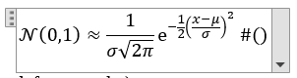

Contoh equation

Kemudian arahkan cursor anda diantara tanda kurung buka dan kurung tutup “()” dan klik insert caption, pilih caption untuk equation dan pastikan “Exclude label from caption” sudah tercentang seperti pada Figure 5.1. Setelah itu klik OK.

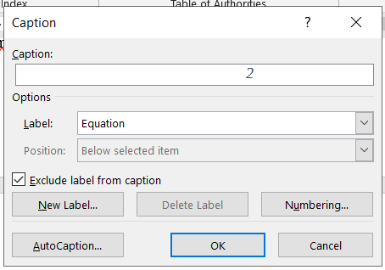

Penambahan angka untuk equation

Kemudian angka akan muncul otomatis seperti pada Figure 5.3.

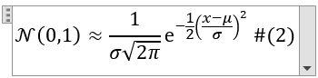

Equation setelah ditambahkan angka

Kemudian arahkan cursor anda di akhir dari tanda kurung tutup “)” dan tekan enter, maka equation anda akan berubah menjadi seperti fungsi dibawah,

$$\begin{aligned}N\left(0,1\right)≈\frac{1}{σ\sqrt{2π}}ⅇ^{-\frac{1}{2}{\left(\frac{x-μ}{σ}\right)}^{2}} \#\left( SEQ Equation \backslash * ARABIC 2\right)\end{aligned}$$

# IMPLEMENTATION AND RESULTS

## Implementation

Bab implementasi adalah bab tentang narasi pemanfaatan dari data structure dan algoritma dalam bentuk aplikasi terapan.

Bab implementasi menyertakan source code, namun tidak semua source code program disertakan dalam bab ini. Ambil lah penggalan nya saja yang penting dan menjadi inti dari program Anda. Gunakan style “Code” . Jika menyertakan gambar (capture), silahkan ditambahkan caption di gambar tersebut sebagaimana penjelasan pada Chapter 5.

1. create Function sfHelloWorld (vNama varchar(30))
2. returns varchar(100)
3. begin
4. declare vHello varchar(255)
5. select concat(‘Hello ‘, vNama) into vHello;
6. return vHello;
7. End

Setiap source code diberikan nomor urut baris. Jelaskan baris perintah dan untuk apa perintah tersebut. Baris 1-2 kode program berisi perintah untuk membuat function dengan nama sfHelloWorld. Baris 3 dan 7 adalah blok baris untuk function khusus di dalamnya. Inti dari kode program ada pada baris 4 untuk deklarasi variabel vHello, baris 5 untuk menggabungkan karakter “Hello” dengan variabel vNama dan mengembalikan hasilnya pada baris ke 7.

## Results

Sub bab results berisi hasil dari uji coba algoritma dan struktur data yang diterapkan dalam bentuk aplikasi. Hasil disajikan dalam bentuk tabel, narasi atau gambar yang dapat memberikan penjelasan solusi masalah dengan bantuan program sehingga dapat ditarik kesimpulan dari penelitian anda.

# CONCLUSION

Bab ini membahas tentang kesimpulan akhir. Harus menjawab semua pertanyaan yang Anda ajukan sebagai permasalahan yang bab 1 bagian scope. Tidak sekedar menyimpulkan tapi sertakan argumentasi kuat terkait pengambilan kesimpulan tersebut.

Di bagian akhir, sertakan saran untuk penelitian lanjutan. Tidak perlu bertele-tele tapi fokuskan pada saran penelitian Anda saja, apa yang belum dilakukan disertakan di sini.

REFERENCES

Tulislah semua daftar referensi, buku jurnal, dll yang Anda gunakan dalam project ini termasuk jurnal yang ada di literature study juga masuk di sini. Ditulis dengan style IEEE. Ditulis paling sedikit 10 referensi harus dipergunakan untuk memperkuat teori dan penelitian yang anda lakukan. Jika anda menggunakan software referensi seperti Mendeley atau Zotero, pembuatan referensi akan sangat mudah. Namun, jika anda memutuskan tidak menggunakan software semacam, maka pastikan semua sudah tertulis dengan rapi dan urut berdasarkan nomor in-text-citations yang anda buat di dalam laporan.

[1] H. Lane, “IEEE REFERENCE GUIDE,” p. 40.

[2] A. Shibly, “Referencing and Citation,” May 2016.

[3] R. Bremananth, B. Nithya, and S. R, “Wood Species Recognition System,” *International Journal of Computer and Information Engineering*, vol. 3, no. 4, 2009.

[4] M. Francisco-Fernández, J. Tarrío-Saavedra, S. Naya, J. López-Beceiro, and R. Artiaga, “Classification of wood using differential thermogravimetric analysis,” *Journal of Thermal Analysis and Calorimetry*, vol. 120, no. 1, pp. 541–551, Apr. 2015, doi: 10.1007/s10973-014-4260-y.

[5] D. P. Kingma and M. Welling, “An Introduction to Variational Autoencoders,” *FNT in Machine Learning*, vol. 12, no. 4, pp. 307–392, 2019, doi: 10.1561/2200000056.

[6] U. Latifah and E. Sugiharti, “PENERAPAN ALGORITMA PRIM DAN KRUSKAL PADA JARINGAN DISTRIBUSI AIR PDAM TIRTA MOEDAL CABANG SEMARANG UTARA,” *Unnes Journal of Mathematics*, vol. 4, no. 1, Art. no. 1, May 2015, doi: 10.15294/ujm.v4i1.7418.

[7] A. Gervais, H. Ritzdorf, G. O. Karame, and S. Capkun, “Tampering with the Delivery of Blocks and Transactions in Bitcoin,” in *Proceedings of the 22nd ACM SIGSAC Conference on Computer and Communications Security*, New York, NY, USA, 2015, pp. 692–705, doi: 10.1145/2810103.2813655.

[8] Z. Hu, Z. Yang, X. Liang, R. Salakhutdinov, and E. P. Xing, “Toward Controlled Generation of Text,” *arXiv:1703.00955 [cs, stat]*, Sep. 2018, Accessed: Feb. 11, 2021. [Online]. Available: http://arxiv.org/abs/1703.00955.

[9] A. Radford, L. Metz, and S. Chintala, “Unsupervised Representation Learning with Deep Convolutional Generative Adversarial Networks,” *arXiv:1511.06434 [cs]*, Jan. 2016, Accessed: Feb. 16, 2021. [Online]. Available: http://arxiv.org/abs/1511.06434.

[10] J. Rocca, “Understanding Variational Autoencoders (VAEs),” *Medium*, Jul. 07, 2020. https://towardsdatascience.com/understanding-variational-autoencoders-vaes-f70510919f73 (accessed Feb. 16, 2021).

[11] I. J. Goodfellow *et al.*, “Generative Adversarial Networks,” *arXiv:1406.2661 [cs, stat]*, Jun. 2014, Accessed: Feb. 16, 2021. [Online]. Available: http://arxiv.org/abs/1406.2661.

[12] G. L. Squires, *Practical Physics*, 4th ed. Cambridge: Cambridge University Press, 2001.

APPENDIX

Jika Anda punya lampiran dari project, silahkan dilampirkan di bagian ini. Yang wajib Anda lampirkan adalah kode program (coding) lengkap dan diberikan keterangan terlebih dahulu pada bagian atas dari coding tersebut, koding ditulis dengan format font yang berbeda. Contoh:

**CODING PEHITUNGAN**

1. SELECT @a := 5;
2. SELECT @b := 5;
3. SELECT hasil:= @a * @b;

**PROCEDURE HITUNG PERKALIAN**

1. CREATE PROCEDURE spMaksimal ()
2. BEGIN
3. DECLARE a INT;
4. DECLARE b INT;
5. DECLARE hasil INT;
6. SELECT a * b INTO hasil;
7. SELECT hasil
8. END

Selain coding, yang dapat dijadikan lampiran adalah: hasil hitungan yang panjang dan tidak mungkin dimuat dalam laporan utama, gambar atau ilustrasi diagram yang cukup panjang namun hanya sebagai penjelasan dari diagram utama yang ada di dalam laporan, foto-foto penunjang, dan dokumen lain yang sifatnya menunjang namun dianggap penting.

1. Footnote anda dapat dituliskan disebelah sini
2. [Download Mendeley Desktop | Mendeley](https://www.mendeley.com/download-desktop-new/)
3. [Zotero | Your personal research assistant](https://www.zotero.org/)
4. Jared Dean, Big Data, Data Mining, and Machine Learning. Value Creation for Business Leaders and Practitioners (New Jersey: John Wiley & Sons, Inc., 2014), hal. 5.
5. [Microsoft Word Equation Editor Tutorial (bgu.ac.il)](https://www.cs.bgu.ac.il/~khitron/Equation%20Editor.pdf)